公立福生病院（東京都福生市） 透析中止について

昨年の8月、44歳の女性患者を透析中止とした。その他に30代と55歳の男性も透析中止となっているとの報道が（3月7日）ありました。
記事から、患者の日常の心身状態を図る事はできませんが、日本透析医学会が2014年に「維持血液透析の開始と継続に関する意思決定プロセスについての提言」を出しています。主な内容は次の通り。

提言1：患者への適切な情報提供と患者が自己決定を行う際の支援
1 ）医療チームは患者に十分な情報を提供する
2 ）医療チームは患者から十分な情報を収集する
3 ）医療チームは患者が意思決定する過程を共有して，尊重する

提言2：自己決定の尊重
1 ）患者が意思決定した治療とケアの方針を尊重する
2 ） 現時点で判断能力がなくなっていても，判断能力があった時期に本人が記した事前指示書が存在する時には，患者が希望した治療とケアの方針を尊重する
3 ） 判断能力がある患者が維持血液透析を開始する際には，事前指示書を作成する権利があることを説明する

提言3：同意書の取得
維持血液透析の開始前に透析同意書を取得する

提言4：維持血液透析の見合わせを検討する状況
（「非開始」「継続中止」という言葉は避けている）
1 ） 患者の尊厳を考慮した時，維持血液透析の見合わせも最善の治療を提供するという選択肢の一つとなりうる
2） 維持血液透析の見合わせを検討する場合，患者ならびに家族の意思決定プロセスが適切に実施されていることが必要である
3）見合わせた維持血液透析は，状況に応じて開始または再開される

提言5：維持血液透析見合わせ後のケア計画
医療チームは維持血液透析を見合わせた患者の意思を尊重したケア計画を策定し，緩和ケアを提供する

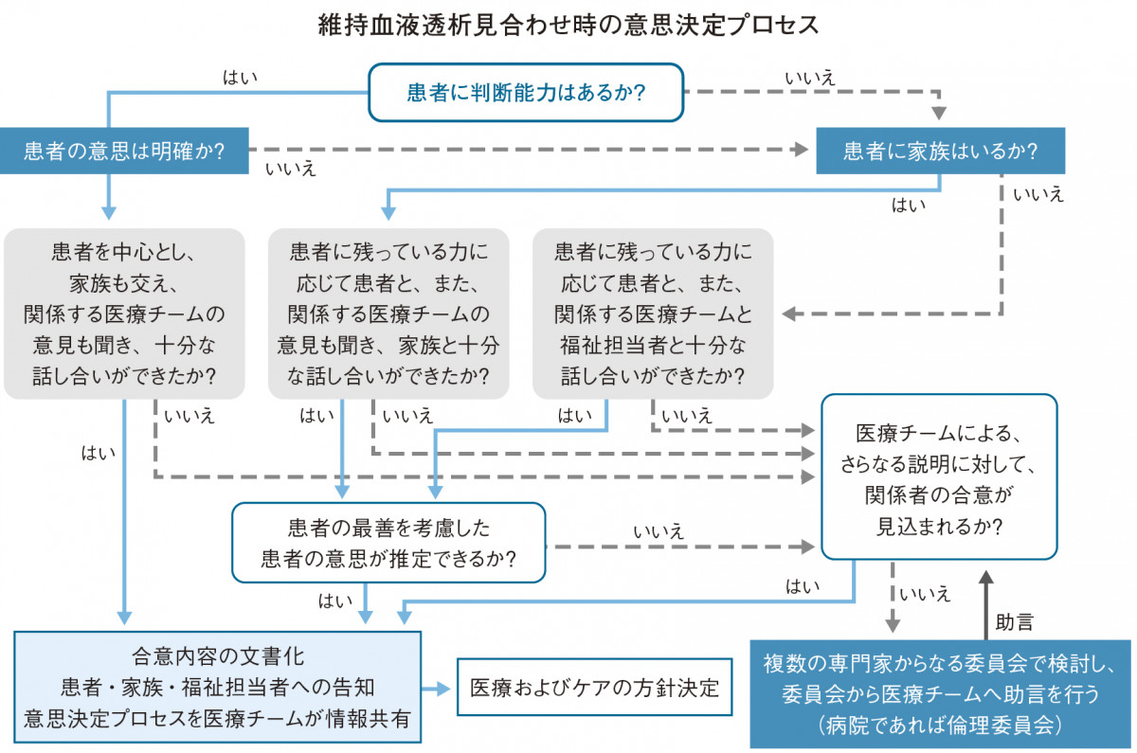
●診療所支援の必要性指摘
提言は医療チームが見合わせを検討する状況として（1）透析を安全に行うことが困難で、患者の生命を著しく損なう危険性が高い場合、（2）患者の全身状態が極めて不良であり、なおかつ患者の意思が明示されている場合や家族が患者の意思を推定できる場合―を提示。医療チームが見合わせの方針決定を行うまでのプロセスを図のように示している。
提言は患者の自己決定の尊重を基本とし、意思決定能力が失われた患者で、家族が患者の意思を推定し決定できる場合はそれを尊重。患者の意思を推定できない場合は、まず家族と医療チームが十分話し合い、それでも合意形成できない場合には複数の専門家による委員会を設置し、その助言に基づいて合意形成に努める。家族がいない患者では自治体の福祉担当者を家族と同義として扱う。医師1名の診療所では倫理委員会の開設は不可能であるため、提言の緒言では診療所への支援が必要と指摘している。

注意：提言に沿って医療方針を決定しても法的に免責されないこと、福祉担当者に方針決定の法的根拠がないことを課題として学会は強調している。

以上

